Kit d’action campagne « L’économie du donut »
La campagne en quelques mots
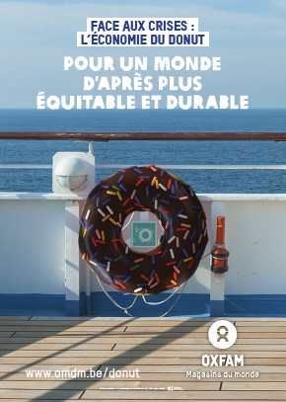
Bien avant la crise du Covid-19, nous avions choisi le « donut » comme symbole de notre nouvelle campagne pour une transition écologique et sociale vers un « espace sûr et juste pour l’humanité ». Depuis, nous voyons de plus en plus de personnalités faire référence à cette économie du Donut comme un cadre de réflexion pour le « monde d’après ».

Le modèle économique du donut peut en effet nous guider dans la construction d’un monde plus juste et plus résilient, aussi et surtout pour les populations et pays les plus marginalisés. En tant que bénévoles et militant·e·s d’Oxfam-Magasins du monde, vous pouvez nous aider à faire passer ce message et à montrer comment le commerce équitable s’inscrit dans ce combat global pour la justice sociale et environnementale.

Mais c’est quoi, cette économie du donut ?

Développé en 2012 par la chercheuse britannique Kate Raworth, le concept de donut définit les balises sociales et environnementales au sein desquelles toute activité humaine devrait s’inscrire. L’anneau intérieur (ou « plancher social ») délimite les éléments essentiels pour une vie digne (alimentation, santé, éducation, libertés, etc.), tandis que l’anneau extérieur (ou « plafond environnemental ») correspond à la pression maximale que l’humanité peut exercer sur les systèmes vitaux de la Terre (écosystèmes, climat, etc.) sans mettre sa survie en péril.

Rassurez-vous, c’est beaucoup plus simple que cela n’y paraît !

Pour en savoir plus :

- Plongez dans notre dépliant et notre dossier de campagne
- Regardez les différentes vidéos publiées sur notre site : www.omdm.be/donut

Nous espérons que, malgré l’impact du covid-19 sur nos activités, vous pourrez vous emparer du message principal de notre campagne : face aux crises actuelles et à avenir, le donut (ou l’économie du donut) doit servir de modèle global pour un monde d’après plus équitable et durable.

Bonne campagne à toutes et tous!

Contacts : Roland d’Hoop Et Anabelle Delonnette
roland.dhoop@mdmoxfam.be et anabelle.delonnette@mdmoxfam.be

Principaux messages de campagne
- Crise après crise, nos sociétés font naufrage. Face à l’urgence, nous devons faire converger nos sociétés à l’intérieur des limites sociales et planétaires, symbolisées par l’image du donut.
- La transition vers cet « espace sûr et juste pour l’humanité » doit être écologique, mais aussi équitable, c’est-à-dire pour et par les populations et pays les plus marginalisés.
- Le commerce équitable a toute sa place dans ce combat pour un ‘monde d’après’ plus équitable et durable. Il donne les moyens aux plus vulnérables d’adopter des pratiques plus écologiques et résilientes, tout en proposant de plus en plus de produits biologiques et circulaires.
Principaux objectifs de campagne
En magasin :
- Sensibiliser aux messages de campagne, via notamment les affiches (de campagne et commerciale) et les dépliants.
- Mettre en valeur les produits circulaires Sud et Nord (Oxygen).
- Créer du trafic en magasins, via la vitrine et le tour d’évènements en régions.
Hors magasin :
- Créer un évènement de sensibilisation : animation expo, ciné-débat, conférence gesticulée, pièce de théâtre.

Outils et activités
- Affiches

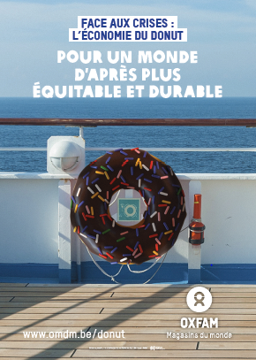 | Affiche générique, à mettre dans votre magasin. | Format A2  Code Navision 81659
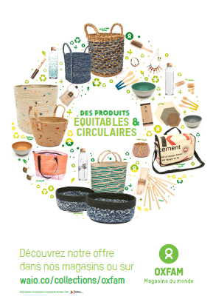 | Affiche « produits », à mettre dans votre magasin. | Format A2  Code Navision 81660
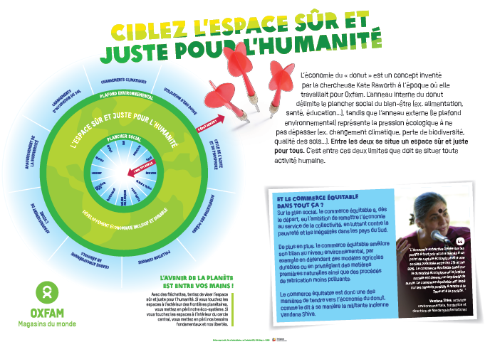 | Affiche pédagogique, uniquement pour les animations | Format A1  Code Navision 81658

- Dossier et dépliant

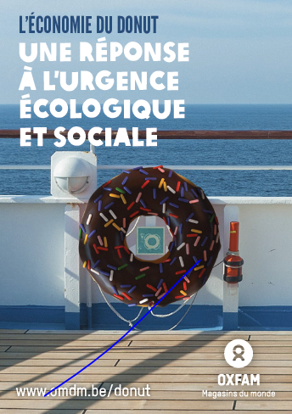 | Dépliant, à distribuer en magasin et lors d’actions (stands, conférences...) | Format A5  Code Navision 81657
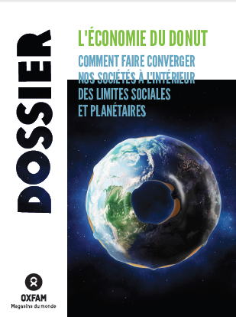 | Dossier, 36 pages, à distribuer en magasin et lors d’actions (stands, conférences...) | Format A4  Code Navision 81656

Si le sujet vous passionne, voir également l’étude « Transition écologique et inégalités mondiales. « Pour une approche solidaire et équitable face aux enjeux sociaux et climatiques » : https://www.oxfammagasinsdumonde.be/blog/etude/transition-ecologique-et-inegalites-mondiales-pour-une-approche-solidaire-et-equitable-face-aux-enjeux-sociaux-et-climatiques/#.XrlRdM3gol0

- Vidéos
Nous avons réalisé une vidéo pour donner envie au public de s’informer davantage sur l’économie du donut. Voir ici : www.oxfammagasinsdumonde.be/donut/

Par ailleurs, il existe d’autres vidéos réalisées par Kate Raworth sur l’économie du donut, dont celle-ci, sous-titrée en français :
https://www.youtube.com/watch?v=y2xhT0wfA84

- Une exposition à emprunter
Cette exposition est composée de 5 panneaux en carton recto-verso (100X200cm) + 5 silhouettes (180cm de haut) en carton recto-verso + un panneau central avec la cible du donut. Le tout est facile à transporter et à monter.

L’expo fait le lien entre la crise actuelle du Covid-19, la nécessaire transition écologique et sociale et le commerce équitable. L’exposition peut être auto-portée ou animée (notamment avec un quiz, des jeux en ligne et une « cible donut »). Elle s’adresse à un public dès 15 ans mais convient aussi pour les adultes. Disponible à partir d’octobre 2020. Plus d’infos sur notre plate-forme www.outilsoxfam.be

- Une animation pour présenter le concept du donut : Visons le donut !

Nous avons conçu un jeu de fléchettes en lien avec le donut. Pour l’organiser, vous aurez notamment besoin de l’affiche pédagogique (format A1 à commander via www.outilsoxfam.be), de fléchettes (à trouver par vous-mêmes) et d’un panneau sur lequel apposer l’affiche.

Cette animation peut s’adapter à un stand (10 min) ou dans un autre contexte (45 min.
Une fiche d’animation complète est téléchargeable via www.outilsoxfam.be, en cherchant l’affiche pédagogique.
Pour le contenu, nous avons conçu un padlet qui reprend toutes les informations utiles : https://padlet.com/anabelledelonnette/OMDM_Jeudeflechettes

- Théâtre
Petit à petit, les salles de théâtre vont pouvoir rouvrir, sous certaines conditions. Voici deux pièces qui s’adressent à différents publics, en espérant qu’il sera possible pour vous de les programmer dans le courant de 2021, en collaboration avec votre Centre Culturel ou une autre association.
Le commerce équitable, c’est quoi cette arnaque ? de la Cie Alvéole  2x50 minutes (spectacle + débat)  Publics : étudiant-e·-s de l’enseignement secondaire supérieur et de l’enseignement supérieur, adultes.  Coût :  1425 euros + frais de déplacements. Réductions de 570 euros avec le soutien des Tournées arts et vie et de 285 € de la Province (voir conditions ci-contre) | La création de ce spectacle a notamment été soutenue par Oxfam-Mdm.  A qui profite le commerce équitable ? Quel est le bilan écologique des produits fair trade ? Pourquoi sont-ils plus chers ? Faut-il boycotter les multinationales ? Consommer local, n’est-ce pas la solution ? …  Conférence-débat drôle et théâtralisée en compagnie de Mathias Grandjean, professeur d’économie à l’Université de Montaigne-Lille et Louisa de Beaufort, chargée d’éducation citoyenne à l’ONG Impulsions Bruxelles. Entre les deux, Mireille Bosendorf, agricultrice à Bossogne qui aimerait être partout sauf entre ces deux-là ! Nos trois invités nous parlent de tout ça sans langue de bois pour amener chacun à réfléchir aux questions abordées. Votre implication sera nécessaire pour démêler le joyeux désaccord qui les anime.  Qui peut bénéficier des subsides « Art et Vie » ?  - Les écoles peuvent faire appel aux Tournée Art et Vie (réduction de 570€)  - Les Centres Culturels  - Les mouvements d’éducation permanente  Attention, pour en bénéficier, un droit d’entrée de minimum 4 euros est demandé ! le dossier doit être bouclé 6 semaines avant la représentation.  Un seul formulaire doit être introduit pour les 2 soutiens (FWB et Province).  Plus d’infos : http://www.creationartistique.cfwb.be/index.php?id=8143 | Contacts : Tél.: + 32 (0) 61 21 50 21
En attendant la banquise de la Cie Théâtre sans accent  50 min.  Spectacle à partir de 8 ans, convient à un large public  Prix d’une représentation : 1100€ (650 € avec le subside Arts et vie) | Ciboulette et Estragon se sont échoués sur la Banquise… Ils ont dû fuir leurs maisons, leurs familles, leurs amis. Le petit bout de côte qu’ils habitaient en voisins a été englouti suite à la montée de eaux… Ils vont devoir apprendre à s’adapter à leur nouvelle vie, malgré toutes les différences qu’il y a entre eux, malgré le fait qu’ils se détestaient dans leur vie précédente… Une fable futuriste pour tous à partir de 8 ans…  Le spectacle ne se veut pas moralisateur ou porteur de message. Il veut provoquer chez son public un questionnement et une réflexion sur les pistes possibles face au dérèglement climatique et ses conséquences.  Dans l’esprit d’une transition écologique globale.  Dans un milieu pédagogique ou associatif, le spectacle peut se continuer sous formes d’une animation « workshop » ou d’un débat autour de ces possibilités de transition.  https://www.theatre-action.be/spectacle/en-attendant-la-banquise/ | Spectacle pouvant bénéficier du subside Arts et Vie (code 2035-25)  http://www.creationartistique.cfwb.be/index.php?id=7194&no_cache=1

- Conférence gesticulée :
Une conférence gesticulée, c’est un hybride entre le théâtre et la conférence, où l’expérience se mêle à des auteurs de référence. Le spectacle est toujours suivi d’un débat et/ou d’un atelier d’approfondissement de quelques heures. Possibilité d’organiser ce type de spectacles dans des lieux plus petits qu’une salle de théâtre (salle de café, bibliothèque...).
Voyage en Abya Yala de Sébastien Meyer  1h20 suivi d’un débat avec le public. Compter 2h en tout. | Conférence gesticulée qui raconte le voyage de Sébastien Meyer, parti à la rencontre des sans-terre au Brésil, des Zapatistes au Mexique, et … de tant d’autres croisés en chemin! Abya Yala est à l’origine le nom donné au continent américain par les indigènes Kuna du Panama, avant l’arrivée des Européens. Depuis 1992, Abya Yala est le nom officiel adopté par les nations indigènes pour désigner ce continent.  Possibilité d’atelier pour approfondir des thématiques (bien vivir, extractivisme, souveraineté alimentaire, décolonisation...) | http://www.voyagenficelle.net/  seb@voyagenficelle.net

- Films
Les cinémas peuvent à présent fonctionner selon quelques règles de distanciation. Voici un film qui permet à la fois de parler de la transition écologique et du commerce équitable.
Chocolats de la paix, de Gwen Burnyeat et Pablo Mejía Trujillo (55’)
https://festivalalimenterre.be/film/chocolat-de-la-paix/
Chocolat de la paix décrit les expériences de résistance vécues par la Communauté de la Paix de San José de Apartadó, un voyage à travers leurs processus de production de chocolat biologique. Le film permet également d’aborder le rôle du commerce équitable dans le soutien à des communautés en danger.
De la graine au produit, le cacao est le fil narratif qui nous emmène à travers les récits de violence et de résilience de la Communauté et leur combat pour rester neutres face au conflit armé colombien. Ce film offre un panorama de l’espoir, preuve que malgré les grandes difficultés, il est possible de semer la paix à travers les relations humaines et économiques. Il nous invite à repenser notre relation avec l’alimentation, à valoriser les efforts de ceux qui la produisent et à établir des ponts entre les victimes du conflit armé et les autres secteurs de la société civile mondiale.
Voir la bande annonce : https://www.youtube.com/watch?v=a7o5mRykxV0
Coût de location du film : 150€ selon le nombre de spectateurs.
Voir les conditions pour organiser une projection publique du film : https://festivalalimenterre.be/kits-de-projection/
D’autres films peuvent être intéressants, n’hésitez pas à nous contacter si vous souhaitez obtenir d’autres pistes.

